中考科学专题集训(十七)
(主要内容：地形与地壳的运动、土壤和地球上的水体、天气和气候、环境和资源)
[时间：90分钟 分值：100分]

第Ⅰ卷(共50分)
一、选择题(本题有20小题，每小题2分，共40分。请选小各题中一个最符合题意的选项，不选、多选、错选均不给分)

1．(2010聊城)关于我国水资源的叙述，正确的是( )
A．径流年内季节分配不均，但年际变化不大
B．在空间分布上表现为东多西少，南多北少
C．黄淮海流域河流众多，水土资源配合较为协调
D．长江三峡工程建设的首要目的是为了发电
2．(2008杭州)下列说法错误的是( )
A．黄土高原千沟万壑的地貌不是由于地壳变动而形成的
B．我国的农历是一种阴阳历
C．种类繁多的生物也会促进岩石变成土壤
D．杭州地区的天气特点是四季分明
3．(2008金华)下列有关地球上水的分布、循环、利用的说法中正确的是( )
A．陆地淡水约占地球总水量的96.53%
B．水是生物生存所需的最基本的物质之一
C．人类直接利用最多的是海洋水
D．水循环的环节只有蒸发和降水
4．台风是一种灾害性天气，超强台风“桑美”登陆温州前夕，我市非常重视防台工作，因为台风会带来( )
A．寒潮 B．狂风暴雨
C．地震 D．沙尘暴
5．(2007温州)温州雁荡山被联合国教科文组织评为“世界地质公园”。雁荡山的岩石主要以火山活动形成的岩浆岩为主。火山活动是( )
A．地表风化的结果
B．地表流水侵蚀的结果
C．冰川移动的结果
D．地壳运动的一种表现形式
6．(2008义乌)科学家通过对星系光谱的研究发现，所有的星系都在远离我们而去，宇宙中星系间的距离在不断扩大，这说明( )
A．宇宙处在不断的膨胀中
B．银河系是一个庞大的天体系统
C．太阳是太阳系的中心天体
D．太阳和太阳系最终也会走向“死亡”
7．地球上昼夜交替现象产生的原因是( )
①地球本身不发光、不透明
②地球不停地绕太阳公转
③地球不停地绕地轴自转
④地球公转时，地轴是倾斜的
A．①② B．①③
C．②③ D．③④
8．下列灾害发生时，其主要变化是化学变化的是( )
A．地震 B．台风 C．雪灾 D．火灾
9．深圳的经纬度位置如图所示。据此推断，下列说法正确的是( )
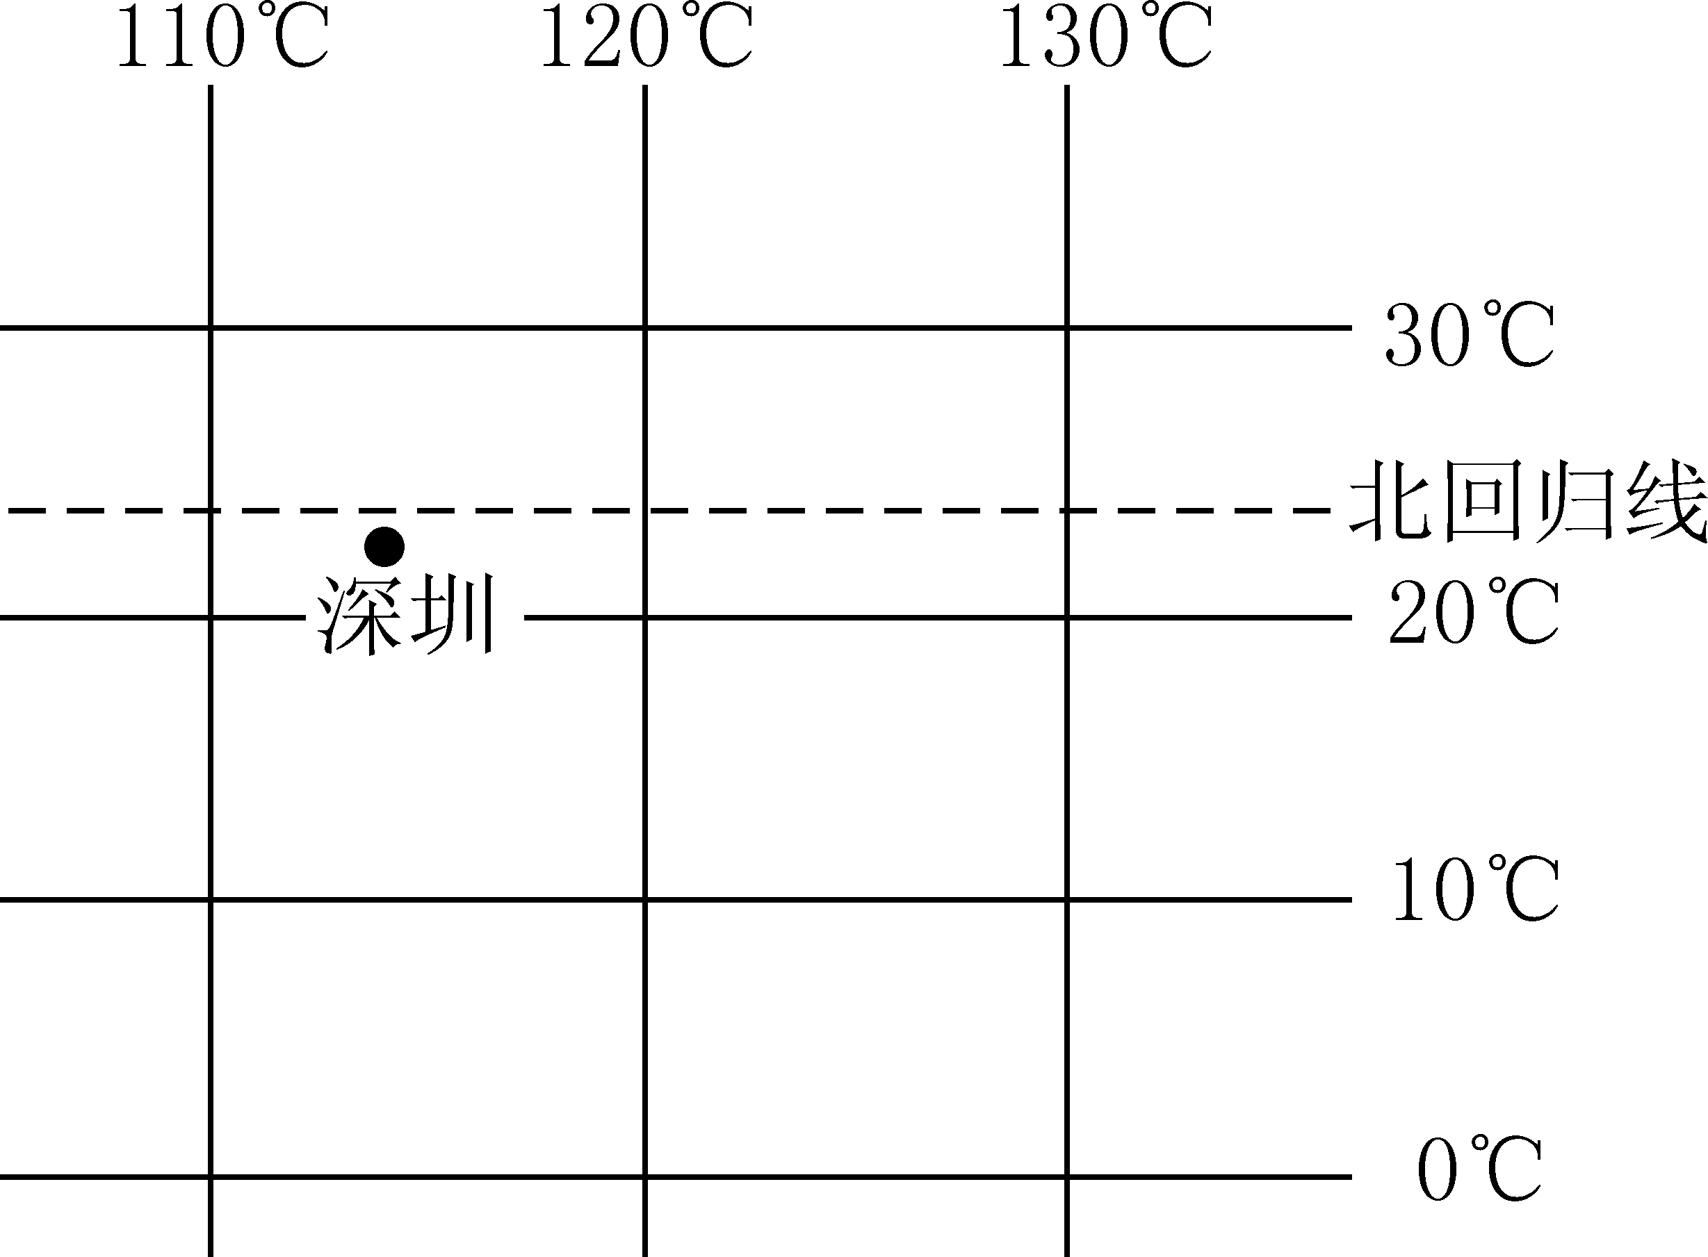
A．深圳位于北半球、西半球
B．深圳地处温带
C．深圳属低纬地区
D．深圳一年中无阳光的垂直照射
10．(2010天津)下面四个与地震相关的短信中，可信的是( )
A．海地地震引发了我国沿海海啸，沿海地区的居民要马上撤离
B．有人预测2010年5月1日上午8点天津要发生65级地震
C．如果发生地震，在室内要尽量关闭电源、煤气，躲在床底或桌下
D．最近蚂蚁频繁搬家，肯定要地震了
11．2006年12月26日晚，距我国台湾陆地15公里的南海海域发生7.2级地震，造成台湾多人死伤。台湾多地震的主要原因是( )
A．台湾是个岛屿
B．台湾的地形以山地为主
C．台湾位于低纬度地区
D．台湾处于板块的交界处
12．2007年“六·五”世界环境日中国主题是“污染减排与环境友好型社会”。推动污染减排、建设环境友好型社会是全社会共同的责任。下列物质中，属于大气主要污染物，必须减少排放的是( )
A．SO₂ B．CO₂ C．N₂ D．O₂
13．(2010淄博)2010年发生于中国西南五省市云南、贵州、广西、四川及重庆的特大旱灾百年一遇，给国家、人民造成了巨大的损失。造成西南旱灾的人为原因是( )
①砍伐原生态林 ②降水持续偏少 ③气温偏高 ④极其盲目的大规模开发水电
A．①④ B．③④ C．①② D．②③

14．下图是我国某日的一页日历，参照图中的信息，判断下列说法中错误的选项是( )
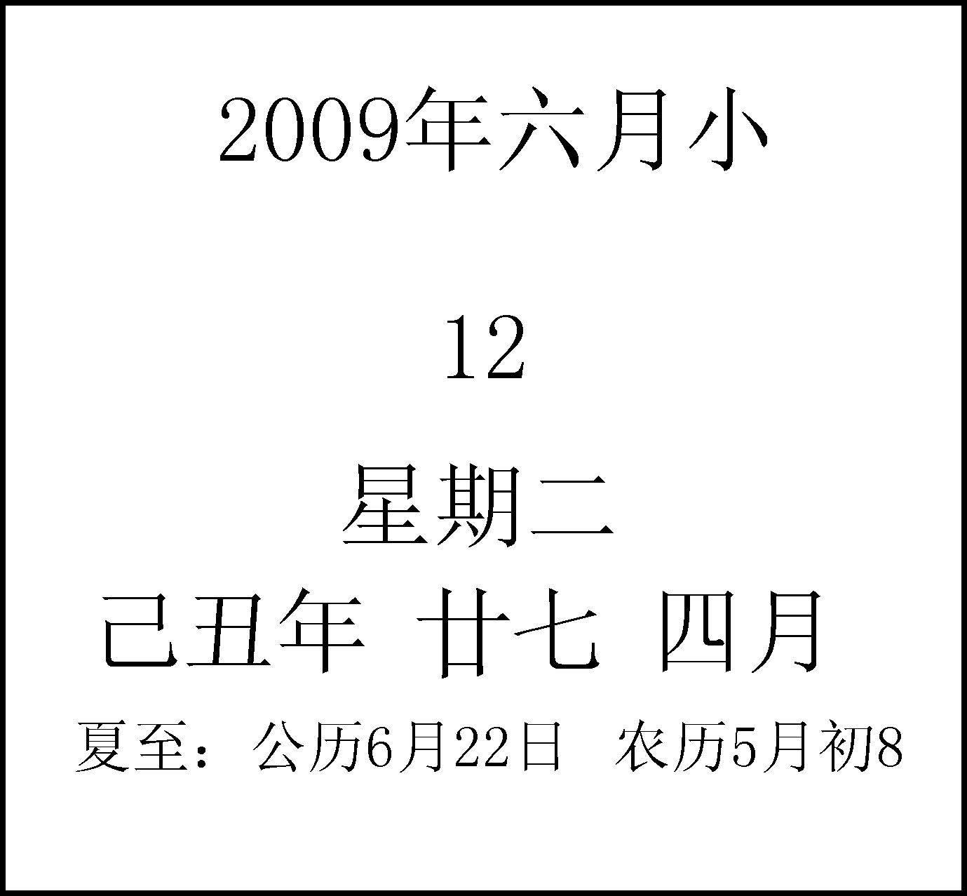
A．我国的日历包含公历和农历两部分
B．6月12日是以月相的变化周期为依据确定的
C．夏至是二十四节气之一
D．在公历中2009年不属于闰年
15．建立环境友好型社会的核心是从源头上减少对环境的污染。下列情况中不会造成环境污染的是( )
A. 垃圾的燃烧
B．鞭炮的燃放
C．汽车尾气的排放
D．绿色植物的光合作用

16．在右图有经纬网的地图上，判断方向的方法是( )
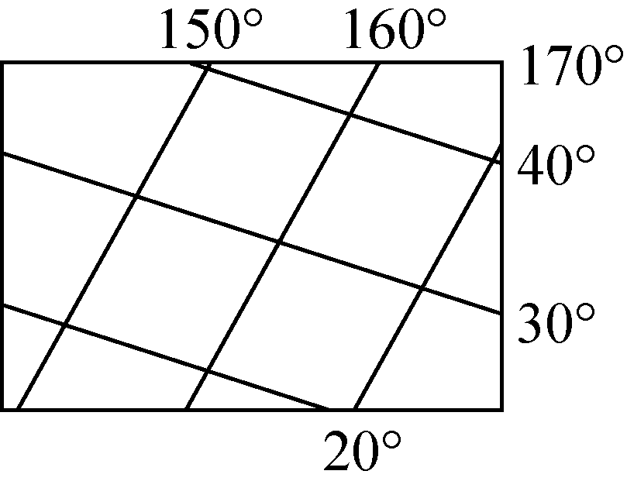
A. 上北下南，左东右西
B．根据方向标判断
C．经线指示的是南北方向
D．三种方法都可以[来源:21世纪教育网]
17．某同学与父母去天目山旅游，游览时对青山绿树底下的“红土”很好奇，“红土”与嘉兴的“黑土”相比，除颜色不一样外，其它性状还有什么不一样呢？于是他采样后带了一块回家，并做了如下实验。从图中的对照实验看，他在探究两种土壤中的( )
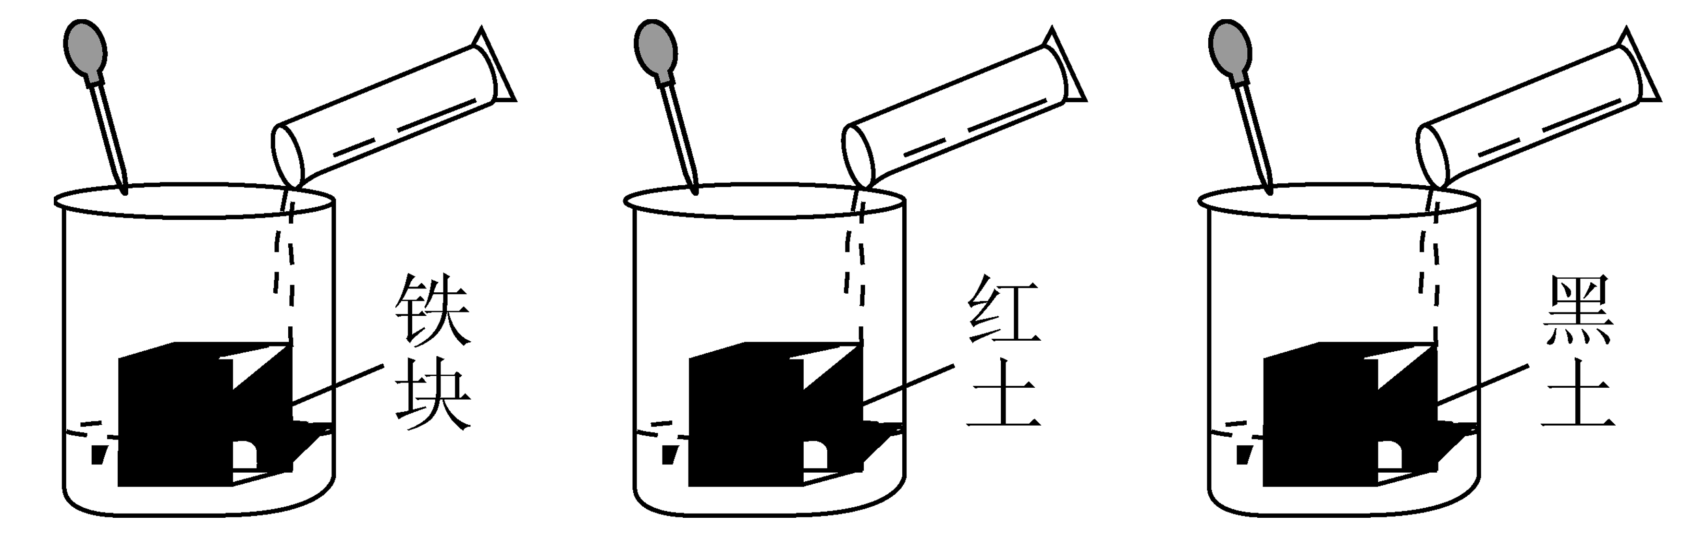

A. 有机物含量 B．空气体积分数
C．土壤生物数量 D．无机盐含量
18．今年4月，沙尘暴第一次登陆宁波！沙尘暴的发生主要是由于我国西北部干旱区生态环境恶化、大量土地荒漠化造成的。以下措施对防治土地荒漠化不利的是( )
A．重视植树造林 B. 实施退耕还草
C．发展生态农业 D．增加放牧数量

19．(2010湛江)漫画《手下留情人，筷子一次性，树木难安宁，劝君手留情，护绿记心中》。告诉我们的道理是( )
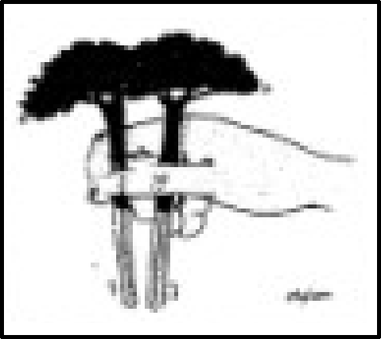
A．十分珍惜和合理利用每一寸土地
B．我国自然资源总量丰富，人均不足
C．保护森林资源，爱护人类家园
D．控制人口数量，提高人口素质
20．“地球一小时”环保活动是世界自然基金会对全球气候变化的一项倡议。我市也倡导在2009年3月28日20∶30分起熄灯1小时，以支持该活动。下列关于这项活动的说法，错误的是( )
A．该活动倡导节约能源、保护环境
B．选择3月28日(农历三月初二)是因为天上有满月
C．由于区时不同，这是一次全球性的熄灯“接力”活动
D．在平时也应有这种“暗夜意识”，以减少温室气体排放

第Ⅱ卷(共50分)
二、简答题(本题共有10小题，32空格，每空格1分，共32分)

21．湖州属于亚热带季风气候区，夏季的气候特点是________(选填“高温多雨”或“寒冷干燥”)。
22．(2010福州)2010年世界博览会在我国上海举办。读下图，回答下列问题：
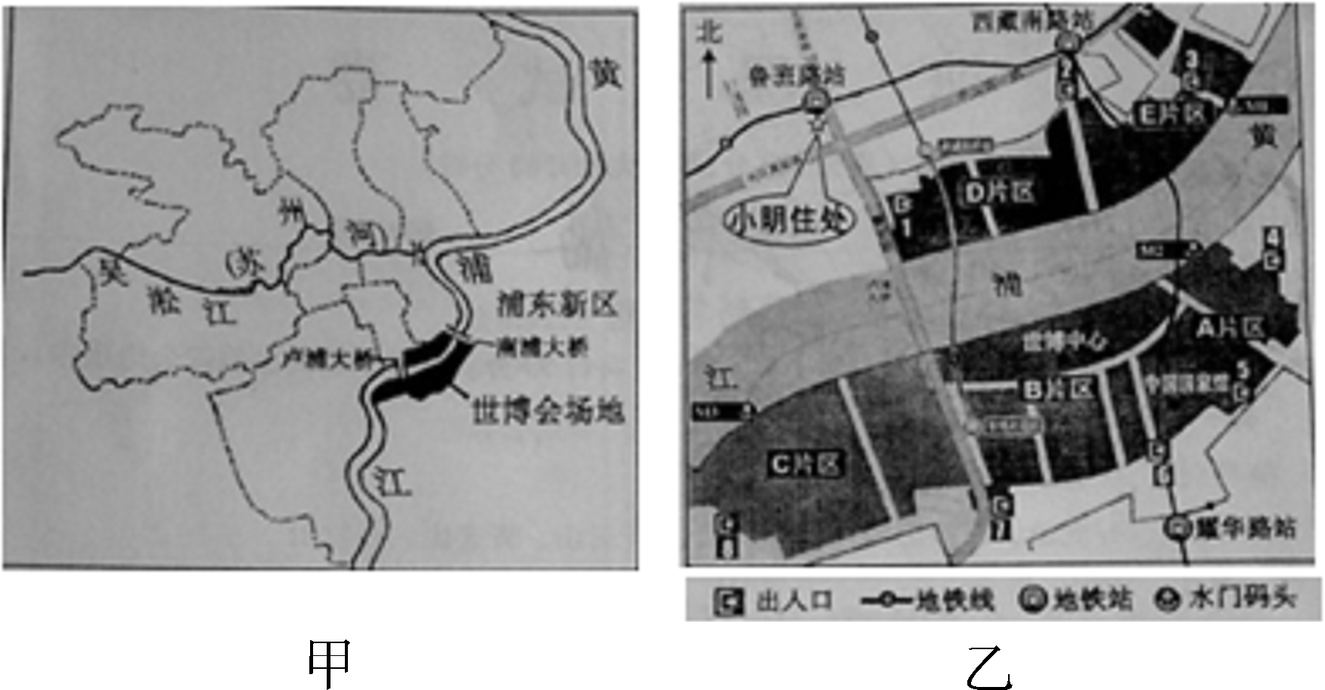
(1)小明暑假要到上海参观世博园，暑假期间上海的昼夜长短情况是________。小明想了解世博园各个片区的具体分布，应选择甲、乙两幅图中的________图。
(2)甲、乙两图中比例尺较大，内容较详尽的是________图。读图可知中国国家馆位于世博中心的________方向。
(3)本次世博会的主题是“城市，让生活更美好”，请描绘出你心中理想的未来城市景象。
________________________________________________________________________
23．“运动是绝对的，静止是相对的”，我们脚下的地球也在不停地运动着。
(1)地球在不停地自转，并且围绕着________不停地公转；
(2)地球的地壳也在不断运动着，有时会发生地震和________喷发等自然灾害。中国是多地震国家，假如遇到地震，你该怎样保护自己？请说出一种办法：
________________________________________________________________________。
24．下图示我国东部沿海某地等高线地形图。
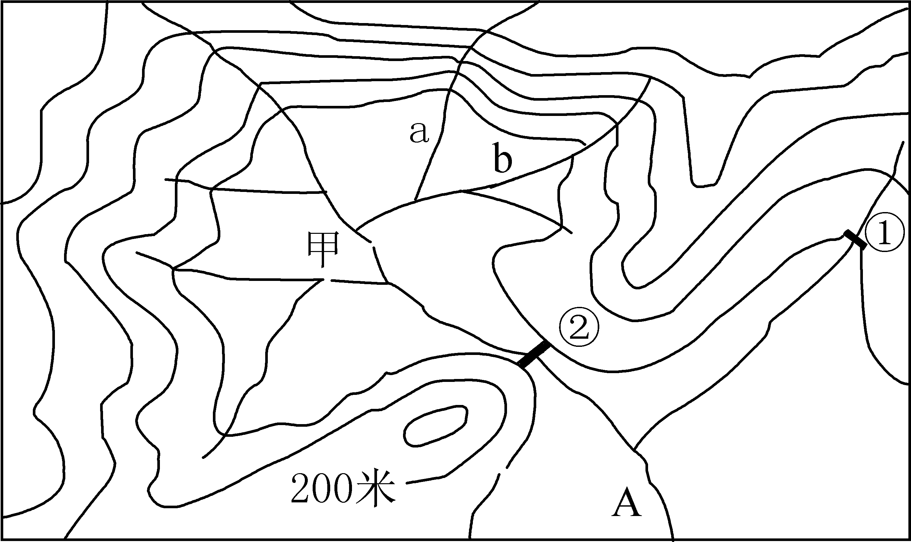
(1)甲处的地形是________(选填“山地”或“盆地”)。
(2)a、b两条支流中，水流较缓的是________。
(3)A河上拟建一水电站，最佳坝址应选在________(选填①或②)处。
21世纪教育网
25．如图是某市区酸雨率年变化图(酸雨率为该地区酸雨次数除以降雨的总次数)。由图可见，该市区酸雨率是逐年________。下列活动可能导致酸雨增加的是________(填序号)。
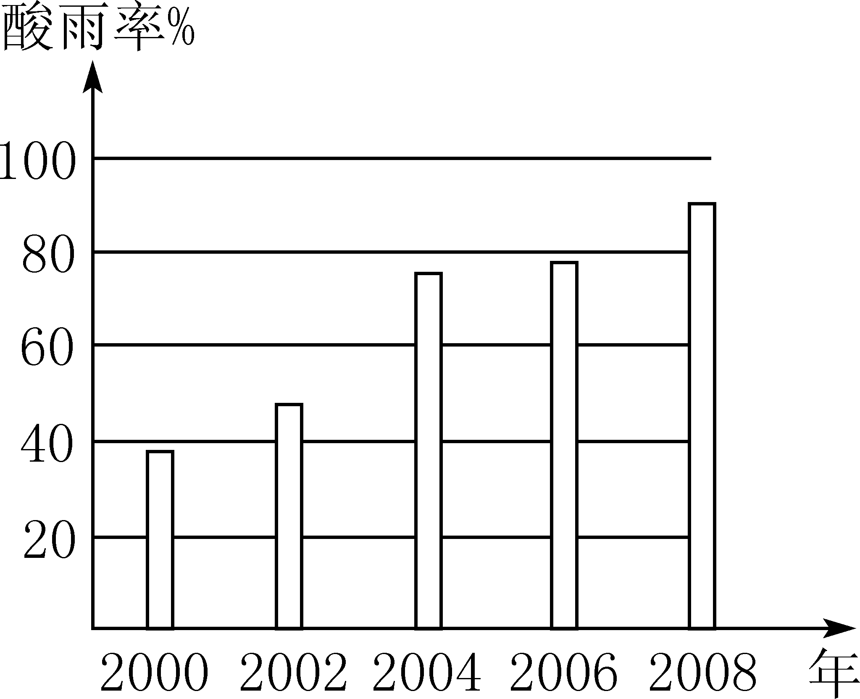
A．燃放烟花爆竹
B．秸秆还田
C．使用太阳能热水器
D．用煤炉烧水做饭21世纪教育网
26．绍兴(北纬29°42′～30°19′，东经120°16′～l20°46′)地处________(填“南”或“北”)半球，属于________气候类型，四季分明，湿润多雨。冬季，绍兴市的主要风向是________风。
27．20世纪60年代，在“大陆漂移学说”的基础上人们创建了一种新的地球构造理论——板块构造学说。该学说认为全球由________大板块构成(选填“六”或“九”)。

28．2007年3月27日《衢州日报》报道：从建国后有气象资料的1951年开始计算，我市年平均气温为17.3 ℃，历史最高出现在1998年，为18.5 ℃，2006年为18.3 ℃，是仅次于1998年的第二个高温年，而且1997年以来的年平均气温均高于17.3 ℃的年平均值。请分析回答下列问题：
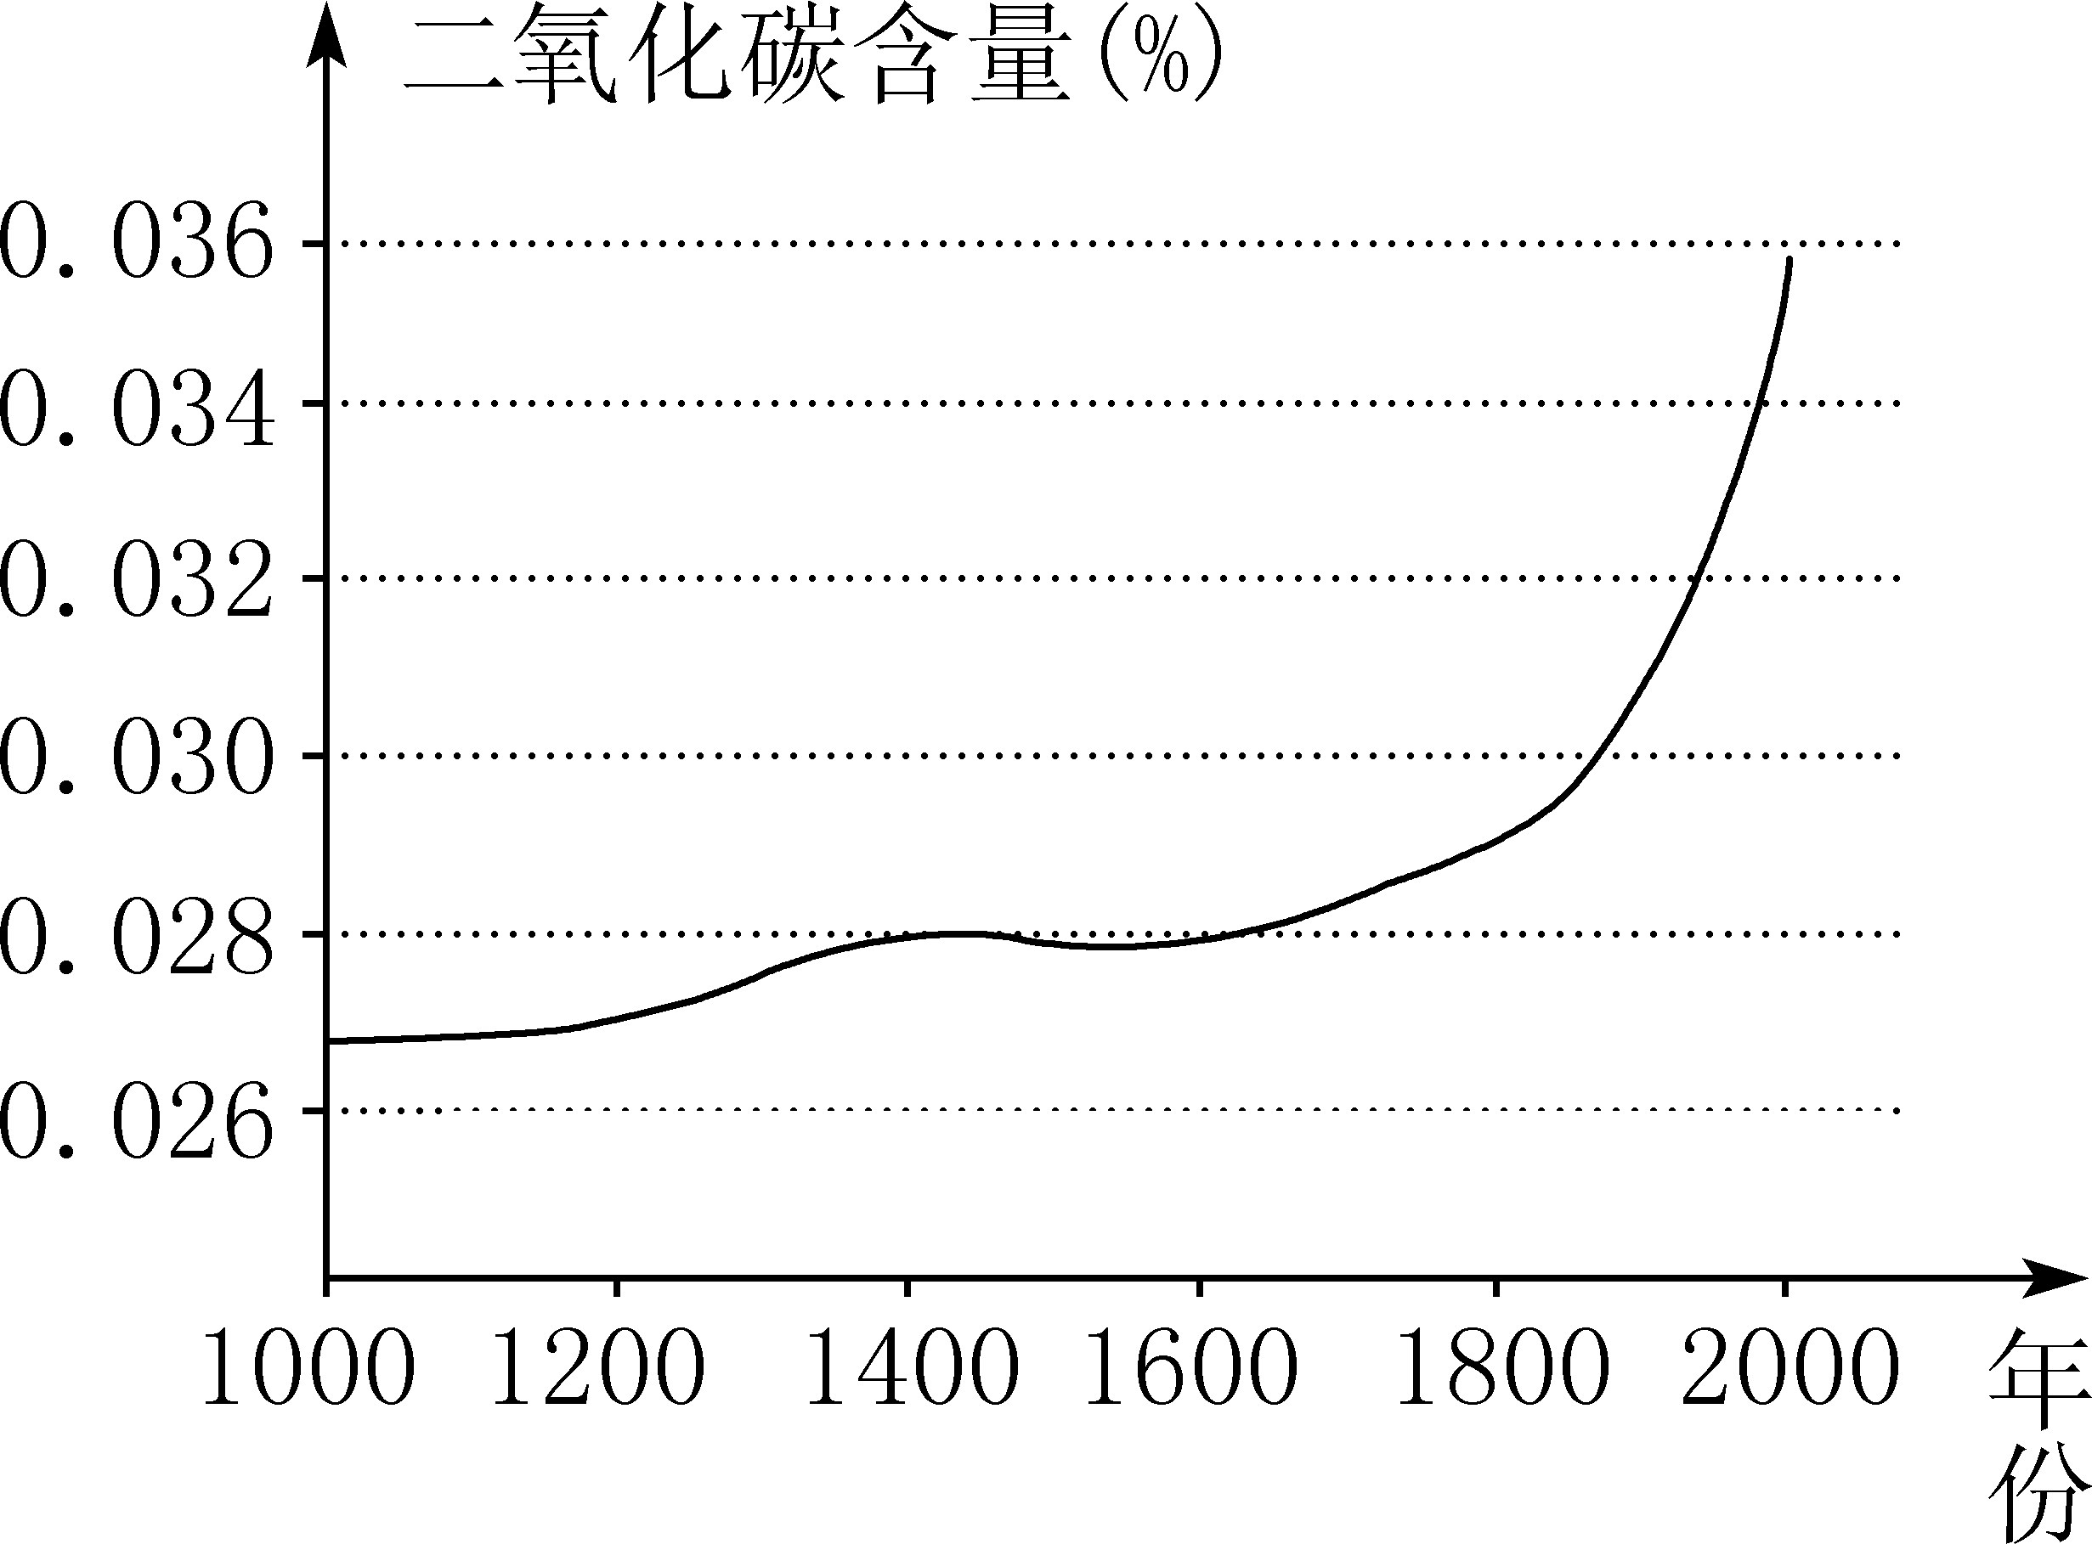
(1)导致我市气候变暖的主要原因是大气中二氧化碳含量的增加。引起二氧化碳含量增加的因素有________________________________________________________________________
________________________________________________________________________。(答出1点即可)
(2)2005年2月，一份由英国公共政策研究院、美国发展中心以及澳大利亚学院等机构联合主持撰写的全球气候调查报告中，关于过去1000年内大气中二氧化碳含量变化，如图所示。由曲线可以看出，近200年来大气中二氧化碳含量变化的特点是
________________________________________________________________________。

29．温州地处东海之滨，依山傍水，气候宜人，物产富饶。
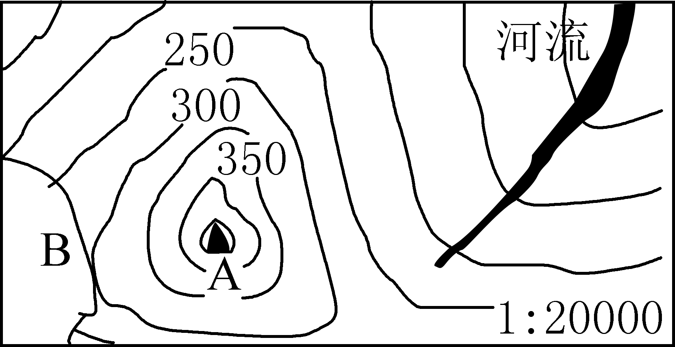
(1)温州(东经120～，北纬28～)地处________(选填“北”或“南”)半球，又位于东半球；
(2)温州山峰的海拔多在500米以下，且坡度较缓，以________(选填“丘陵”、“平原”或“盆地”)地形类型为主。右图为温州某山区局部等高线地形图。某校组织学生到A峰春游，严禁学生在B处攀爬。B处等高线重叠，为________(选填“山谷”、“山脊”或“峭壁”)。
30．地球上的淡水资源分布很不均匀。
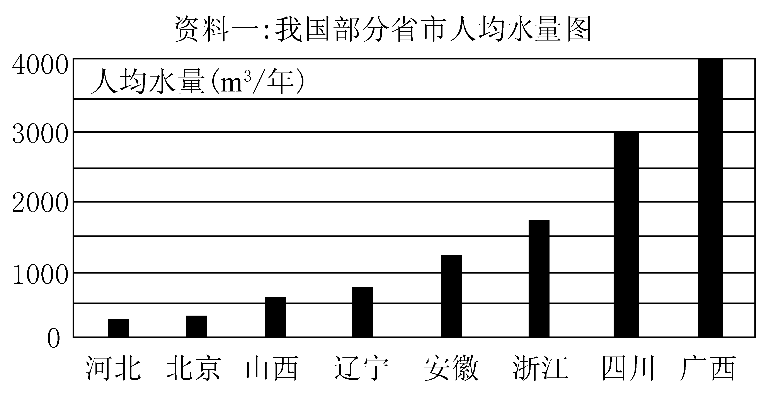[来源:21世纪教育网]
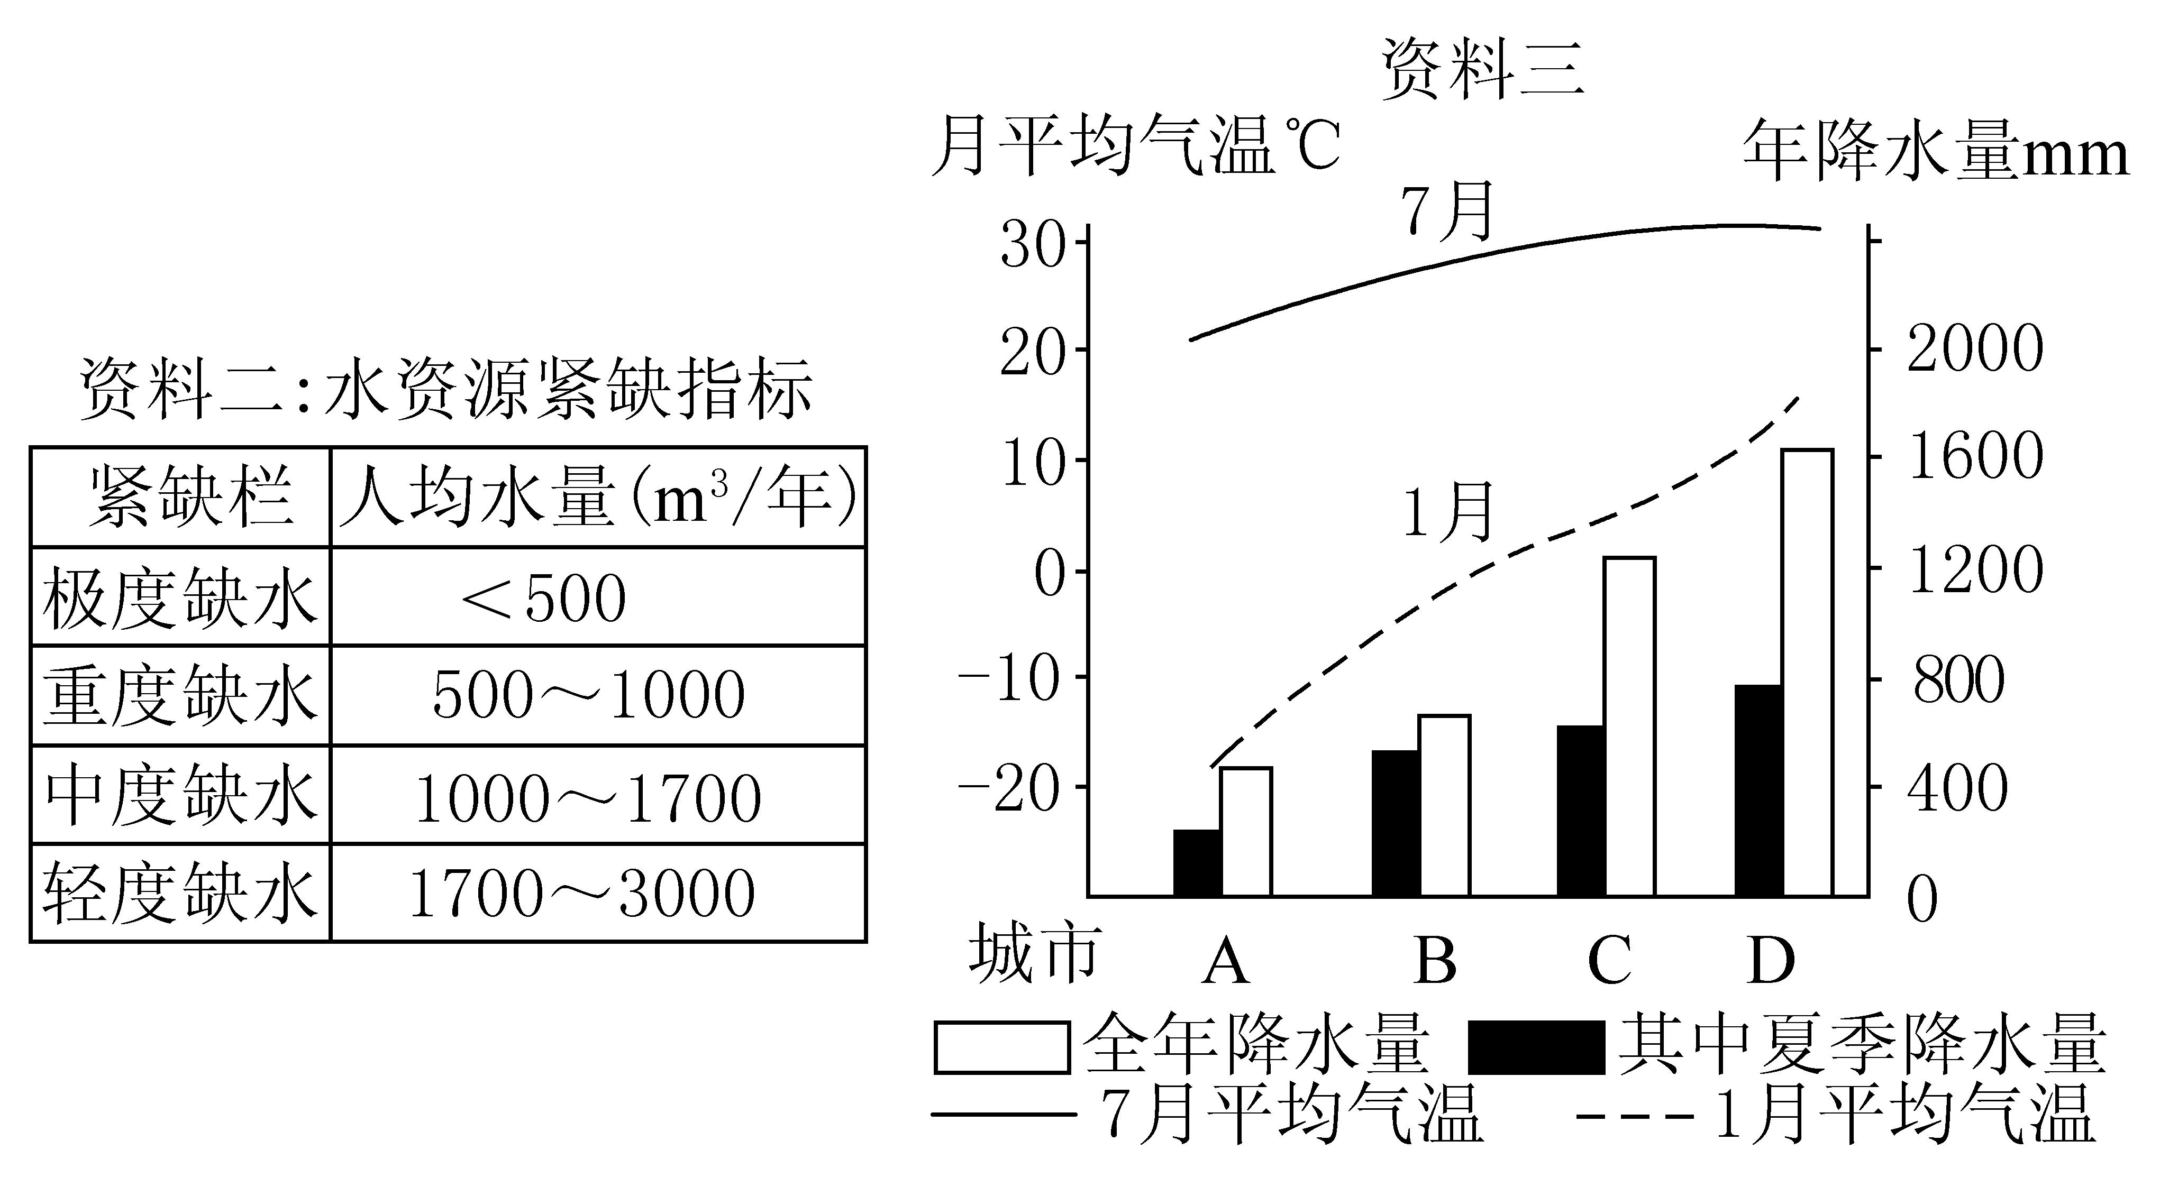
(1)资料一和资料二是我国部分省市年人均水量图和水资源紧缺指标。从空间上看我国水资源分布有南多北少的特点，极度缺水的省市有________。
(2)资料三表示广州、杭州、北京、哈尔滨四城市气温曲线和降水量柱状图，其中能代表北京的是________(填字母)。

31．在与水平面成15°角的倾斜木板上，分别铺上5 cm厚的有草皮土壤和无草皮土壤，用洒水壶取等量的水以同样的方式淋浇，如图所示。
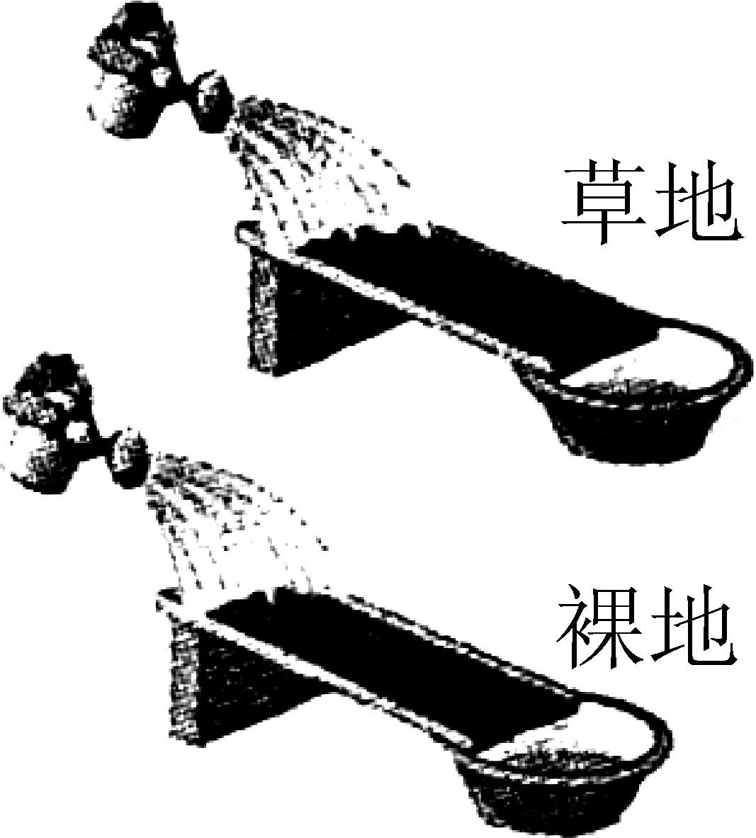
(1)实验表明：裸地的水土流失情况更为严重，可知________对土壤有保护作用；
(2)请你提出一条治理黄河上游水土流失的施：________。
32．(2010武汉)我国各地气候差别很大，读下图回答问题。
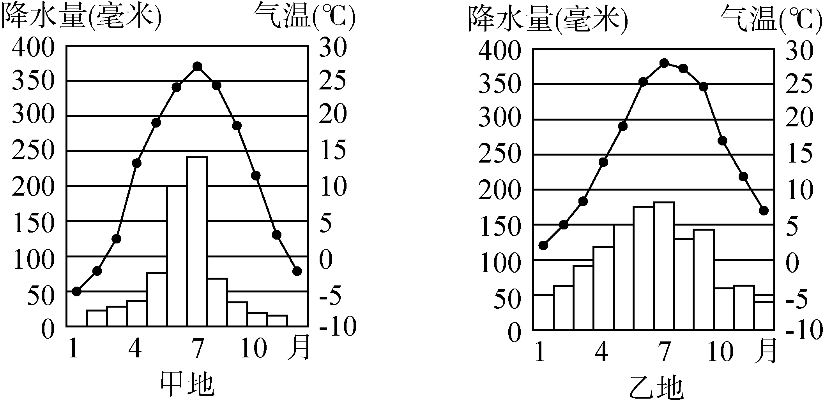
(1)甲、乙两地中一月气温低于0℃的是________地。
(2)甲、乙两地中年降水总量比较多的是________地。
(3)两地降水量季节变化的共同点是( )
A．各月降水都很多 B．各月降水都很少
C．降水量主要集中在夏季
D．降水量主要集中在冬季
33．依据联合国《京都议定书》公约，要求限制二氧化硫、二氧化碳等气体排放量，以控制日趋严重环境污染，保护人类居住的地球。
(1)如果大气中CO₂等气体的含量过高，会引起全球气候变暖，这种现象称为________效应。
(2)为减少大气中CO₂的含量，下列建议可行的有________。
①大量植树造林，禁止乱砍滥伐
②禁止使用煤、石油、天然气等燃料
③开发太阳能、风能、地热能等清洁能源。
(3)为解决全球气候变暖的难题，近年来科学家采取了许多措施，其中用到“组合转化”技术：将CO₂和H₂，以一定比例混合，在一定条件下反应，生成一种重要的化工原料乙烯(C₂ H₄)和一种常见的氧化物，其反应的化学方程式为2CO₂＋6 H₂——C₂H₄＋4________。
三、实验探究题(本题有2小题5空格，每空格2分，共10分)
34．随着工业化的快速发展及化石燃料的大量使用，人们向大气中排放的二氧化硫等有害气体逐年增多。二氧化硫进入大气后，可在局部地区富集并在水的凝集过程中形成硫酸等酸性物质，随着雨水降落下来，这就是“酸雨”(pH<5.6)。酸雨的酸性程度可用pH值来表示，一般说来，pH值越小，其酸度就越大。酸雨对植物的生长有没有影响？生物兴趣小组的同学想以小麦种子为材料，探究酸雨对种子萌发的影响。请你参与进来，和小组的同学一起探究。
(1)提出问题：_________________________________________________________
(2)作出假设：略
(3)材料用具：大小相同的培养皿五只，大小、饱满程度相同的小麦种子100粒，小纱布10块， 以硫酸为材料配制的pH＝5、pH＝4、pH＝3、pH＝2的“酸雨”各20 mL等。
(4)方法步骤：
①将5只培养皿分别编号为A、B、C、D、E。
②在5只培养皿里各铺一块小纱布，其上均匀各撒20粒小麦种子，然后再用小纱布盖好。
③向A培养皿中均匀喷洒清水(pH＝7)5 mL，使之刚好淹没种子。
④向B，C，D，E四只培养皿中分别喷洒pH＝5、pH＝4、pH＝3、pH＝2的“酸雨”各5 mL。
⑤盖上培养皿，将它们都放在适于种子萌发的环境里。
(5)此实验需要观察记录的是________________________________________________。
(6)预测结果并得出结论：在实验结果得到之前，我们可以预测可能的实验结果并得出相应结论。
预测1：随着pH值逐渐减小，种子萌发率逐渐升高，说明酸雨对种子的萌发有促进作用。
预测2：_______________________________________________________________。

35．人们在工农业生产和生活中会产生大量污水，这些污水直接排入河流和湖泊后会产生严重的污染。那么该如何来处理这些污水呢？右图是某中学环保小组的同学设计的污水处理流程图。
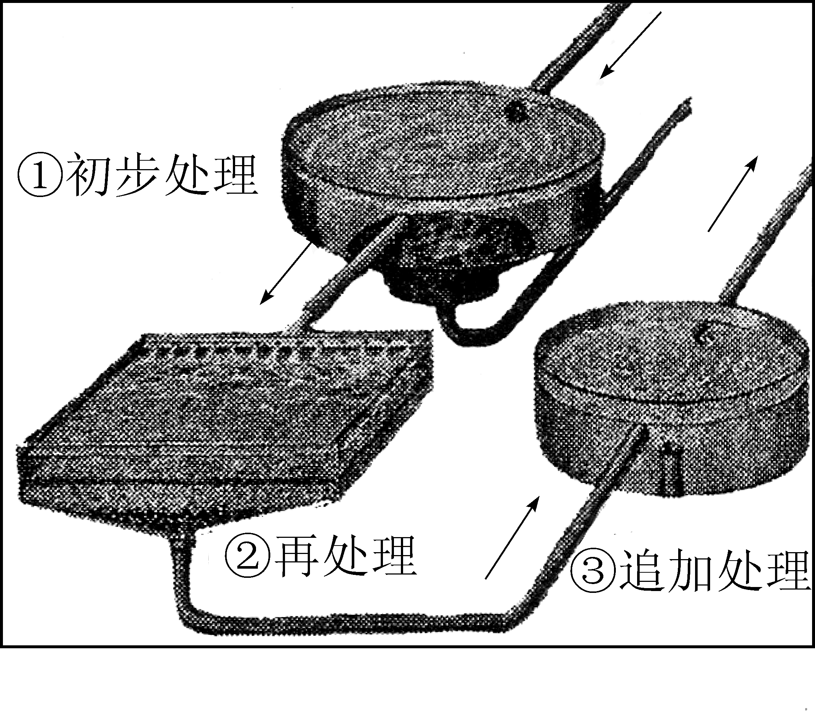
(1)初步处理时，让污水流经沉淀槽，使一些较大的颗粒沉入底部形成矿泥。在这一处理中，应该让污水的流速________(填“快”或“慢”)一些。
(2)用于再处理的处理槽底部有一层厚厚的沙，这样可以除去一些不溶于水的物质，这种方法被称作________法。
四、分析计算题(第36题10分，第37题8分，共18分)
36．以车代步给人们带来便捷、舒适的同时，也带来了空气污染、道路拥挤等社会问题，需要我们去解决和管理。
(1)全班52位师生准备去离校10千米的市内德育基地参观。提出乘出租车(普通轿车)和公交车二种出行方法，请你从师生最小人均耗油量和人均占有路面面积的角度，通过计算说明选择公交车的优点。(人均占有路面面积＝车辆占有道路面积/载客人数，假设城市中两种车速度相同)
下表是某普通轿车和城市常见公交车的部分数据：
部分参数 | 普通轿车 | 公交车
车身质量(千克) | 1350 | 10500
长/宽/高(毫米) | 5000/1800/1480 | 11600/2500/3250
城市道路平均油耗(升/100千米) | 8.5 | 28
标准载客数(座) | 4 | 34

(2)汽车的尾气排放已成为城市空气污染的重要来源之一，请写出其中的一种污染物：________。汽车最理想的清洁燃料是氢气，科学家发明了一种车用制氢装置，其原理是硼(B)和水在高温下反应，生成氢气和X，化学方程式是2B＋6H₂O――→2X＋3H₂。则X的化学式是________________。
(3)我国研制的某款纯电动汽车，最大功率是27千瓦。电池充满电后行驶里程约200千米，能满足城市特定交通圈及上班族的基本需要。试计算：当电机工作电压为320伏，工作电流为30安时的功率为多大？

37．通过学习，小明了解到随意丢弃的废电池对土壤除了造成汞、镉等重金属污染外，还可能会产生其它污染，为此他设计如下实验进行探究：取某种废弃电池的内容物，加适量的水搅拌，过滤后取其滤液，将pH试纸直接浸入滤液中，测定其pH。依据上述事实完成下列问题：
(1)过滤操作中下列仪器不需要的是________。(请选序号)
① 漏斗 ②烧杯 ③酒精灯 ④玻璃棒
(2)小明使用pH试纸的操作________(请选“规范”或“不规范”)。21世纪教育网
(3)小明测得上述滤液的pH为9，此滤液呈________性。
(4)其实生活中的许多废弃物也会对环境造成污染。请你提出一条对生活废弃物处理的合理建议：______________________________________。

中考科学专题集训(十七)
一、选择题
1. B 2. D 3. B 4. B 5. D 6. A 7. B 8. D 9. C 10. C 11. D 12. A 13. A 14. B 15. D 16. C 17. B 18. D 19. C 20. B
二、简答题
21. “高温多雨” 22. (1)(1)昼长夜短、乙 (2)乙 东南 (3)略 23. (1)太阳 (2)火山 (3)略 24. (1)盆地 (2)b (3)② 25. 增大 A、D 26. 北 亚热带季风 西北 27. 六 28. (1)植被破坏；大量化石燃料的燃烧等 (2)全世界的二氧化碳排放量急剧增加 29. (1)北 (2)丘陵 (3)峭壁 30. (1)河北、北京；(2)B 31. (1)植被 (2)植树造林、退耕还林等 32. (1)甲 (2)乙 (3)C 33. (1)温室 (2)①③ (3)H₂O
三、实验探究题
34. (1)酸雨对小麦种子的萌发有影响？ (或酸雨对小麦种子的萌发有怎么样的影响吗？) (5)小麦种子萌发的情况和数量； (6)随着pH值的逐渐减小，种子的萌发率逐渐降低，说明酸雨对种子的萌发有抑制作用。(或随着pH值的逐渐减小，种子的萌发率没有变化，说明酸雨对种子的萌发没有影响。) 35. (1)慢 (2)过滤
四、分析计算题
36. (1)解：选择轿车至少13辆，公交车至少2辆。
①从人均油耗角度看
轿车：13×10千米×8.5升/100千米/52人＝0.213升/人
公交车：2×10千米×28升/100千米/52人＝0.108升/人
②从人均占有路面面积角度看
轿车：13×5米×1.8米/52人＝2.25米²/人
公交车：2×11.6米×2.5米/52人＝1.115米²/人
公交车比普通轿车节约能源和减少城市拥挤。
(2)一氧化碳(或氮氧化物、碳烟、二氧化硫等) B(OH)₃
(3)解：P＝UI＝320伏×30安＝9600瓦
37. (1)③ (2)不规范 (3)碱 (4)垃圾分类处理，回收循环使用。

